Priedas Nr. 1

VAIKŲ ŽAIDIMO IR MUZIKOS ERDVĖS ADRESU
ŽEMAIČIŲ KALVARIJOS G. 28 B, PLATELIŲ MSTL. PLUNGĖS RAJ. ĮRENGIMO

TECHNINĖ SPECIFIKACIJA

Plungės rajono savivaldybės administracija numato įrengti vaikų žaidimų aikštelę su žaidimų įrenginiais adresu: Žemaičių Kalvarijos g. 28 B, Platelių mstl., Plungės raj.
Reikalinga įrengti 100 m2 liejamą dangą su pagrindais (15 cm 0,4 frakcijos plautas žvyras ir 5 cm atsijos) ir su plastikiniais bortais (visu perimetru). Prieš įrengiant dangą reikalinga demontuoti esamą dangą/asfaltbetonį, išvežti nereikalingą gruntą.
Pridedama planuojamos įrengti aikštelės fotofiksacija.
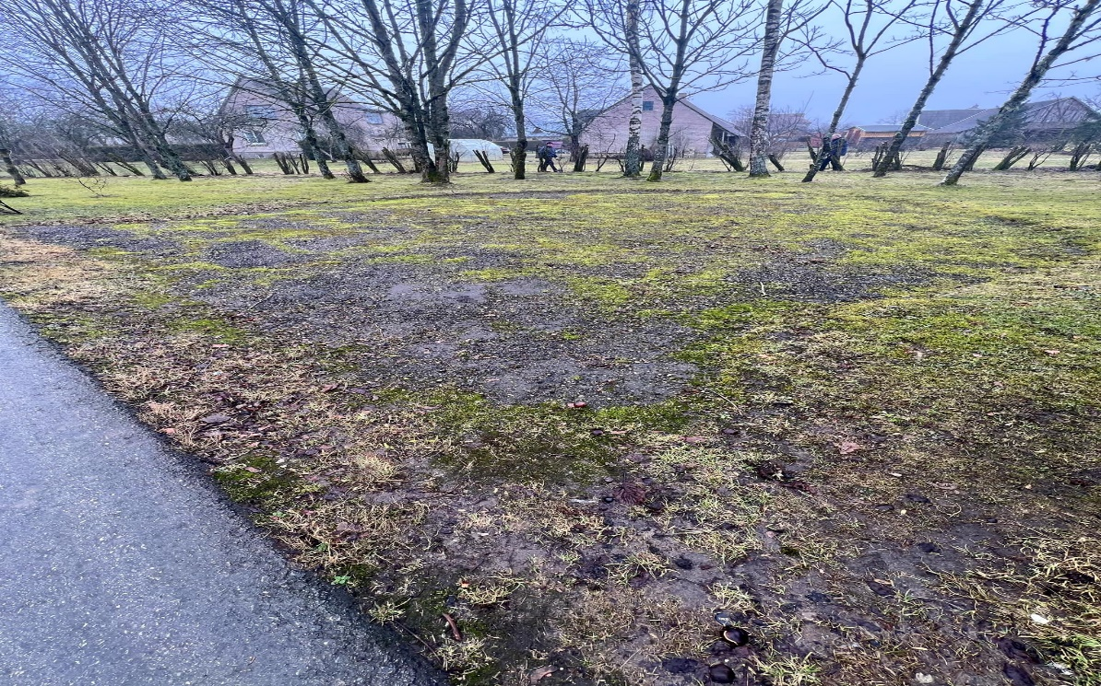
Aikštelės dangos plotis 100 m², aikštelė pagaminta iš liejamos guminės dangos. Danga privalo būti sertifikuota ir atitikti šiai dienai keliamus saugos ir higienos reikalavimus, dangos storis nustatomas pagal kritinį kritimo aukštį BS En1177-2008
Vaikų žaidimų įrenginių išdėstymas parenkamas pagal įrenginiams būtinus saugos reikalavimus.
Nesant galimybės (pagal saugos zonas) visus žaidimo įrenginius sumontuoti ant 100 m2 naujai įrengtos liejamos dangos, muzikos instrumentai (įrenginiai Nr. 4 ir Nr. 5) gali būti sumontuojami ant vejos.
Įrenginių spalvos derinamos su Užsakovu.
Į pasiūlymo kainą turi būti įskaičiuoti visi montavimo ir įrengimo darbai.
Atliktiems darbams suteikiama penkių (5) metų garantinis laikotarpis, įrenginiams trijų (3) metų garantinis laikotarpis.
Medžiagos ir įranga turi atitikti tai prekių rūšiai keliamus reikalavimus ir higienos normas, bei turi būti sertifikuotos.
Kad vaikų žaidimų įranga ir įrengta danga atitinka LST EN1176-1:2018 ir LST EN1176-5:2019 reikalavimus Rangovas privalės pateikti atitinkamų institucijų išduotą dokumentą.
Statybinis laužas (asfaltbetonis) turi būti išvežamas ir perduodamas tos rūšies atliekų tvarkytojams.

Eilės Nr. | Gaminio pavadinimas | Gaminio aprašymas | Matmenys  Ilgis x plotis x aukštis (mm) | Kiekis
1. | 2. | 3. | 4. | 5.
Žaidimų komplektas/įrenginys Nr. 1, DIO712.1 arba analogas

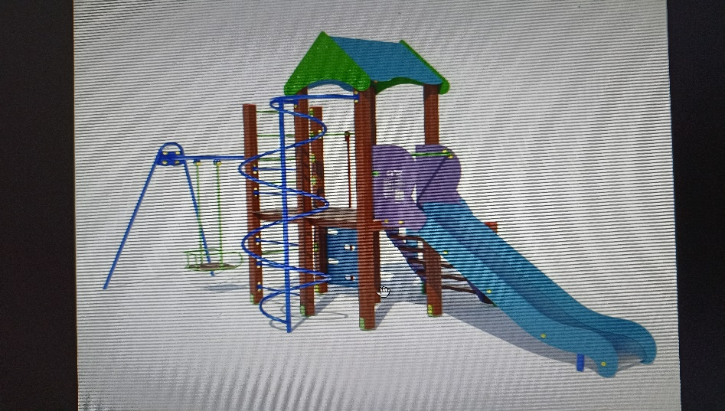

 | Žaidimų kompleksas | Žaidimų kompleksas - vientisas įrenginys, tinkamas montuoti lauke (pardengtas specialiais polemirizuotais dažais atspariais išoriniams veiksniams, ultravioletinei spinduliuotei, krituliams, temperatūros svyravimams. Skirtas 5-14 metų amžiaus vaikams. |  | 1 komplektas
 | Žaidimų kompleksas | Pagrindinės įrenginio laikančiosios dalys: metalinės arba iš nerūdijančio plieno arba lygiavertės medžiagos.
 | Žaidimų kompleksas | Apsaugos sienelės pagamintos iš vandeniui ir saulės spinduliams atsparios faneros arba lygiavertės medžiagos
 | Žaidimų kompleksas | Žaidimų kompleksas tvirtinamas taip, kad atitiktų visus gamintojo ir saugumo keliamus reikalavimus.
 | Žaidimų komplekso orientaciniai matmenys | Saugos zona |  | 42 -52 m2
 | Žaidimų komplekso orientaciniai matmenys | Plotis | Ne mažiau 5800 mm
 | Žaidimų komplekso orientaciniai matmenys | Ilgis | Ne mažiau 2490 mm.
 | Žaidimų komplekso orientaciniai matmenys | Aukštis | Ne mažiau 3250 mm
 | Žaidimų komplekso orientaciniai matmenys | Maksimalus kritimo aukštis | Ne didesnis 1200 mm
 | Įrenginį turi sudaryti:  Platforma: | Platformos | Ne žemesnės 600 mm | Ne mažiau 1 vnt.
 | Bokštelių stogeliai: | Bokštelių stogeliai pagaminti iš vandeniui ir saulės spinduliams atsparios faneros arba lygiavertės medžiagos. |  | Ne mažiau 1 vnt.
 | Nusileidimo įrengimai: | Nusileidimo kalnelis iš nerūdijančio plieno, tiesus su apsauginėmis briaunomis |  | Ne mažiau 1 vnt.
 | Užlipimai: | Laiptukai su turėklais |  | Ne mažiau 1 vnt.
 | Supynė: | Supynė su saugos turėklais |  | Ne mažiau 1 vnt.
 | Spalvos: | Derinamos su užsakovu
Žaidimų įrenginys Nr. 2, Spyruokliukas „Ežiukas“ DIO136, Spyruoklinės sūpynės „Paukštelis“ TE243.1 arba kitas analogas

 | Spyruoklinis žaislas, vaizduojantis gyvūną | Vientisas įrenginys, skirtas 1-4 metų amžiaus vaikams. Tinkamas montuoti lauke (pardengtas specialiais polemirizuotais dažais atspariais išoriniams veiksniams, ultravioletinei spinduliuotei, krituliams, temperatūros svyravimams.
 | Spyruoklinis žaislas, vaizduojantis gyvūną | Įrenginio spyruoklė: metalinė arba iš nerūdijančio plieno arba lygiavertės medžiagos
 | Spyruoklinis žaislas, vaizduojantis gyvūną | Spyruokliuko pagrindas pagamintas iš faneros dažytos vandeniui ir saulei atspariais dažais.
 | Spyruoklinis žaislas, vaizduojantis gyvūną | Žaidimų kompleksas tvirtinamas taip, kad atitiktų visus gamintojo ir saugumo keliamus reikalavimus.
 | Įrenginio, žaislo matmenys ir sudedamosios dalys: | Saugos zona |  | 10 - 14 m2
 | Įrenginio, žaislo matmenys ir sudedamosios dalys: | Plotis | 380 - 410 mm
 | Įrenginio, žaislo matmenys ir sudedamosios dalys: | Ilgis | 800 - 850 mm
 | Įrenginio, žaislo matmenys ir sudedamosios dalys: | Aukštis | 850 – 950 mm
 | Įrenginio, žaislo matmenys ir sudedamosios dalys: | Vientisa sėdynė |  | Ne mažiau  1 vnt.
 | Įrenginio, žaislo matmenys ir sudedamosios dalys: | Vamzdeliai kojoms ir rankoms |  | Ne mažiau 2 vnt.
Žaidimų įrenginys Nr. 3 Karuselė DIO303, TE245 arba kitas analogas

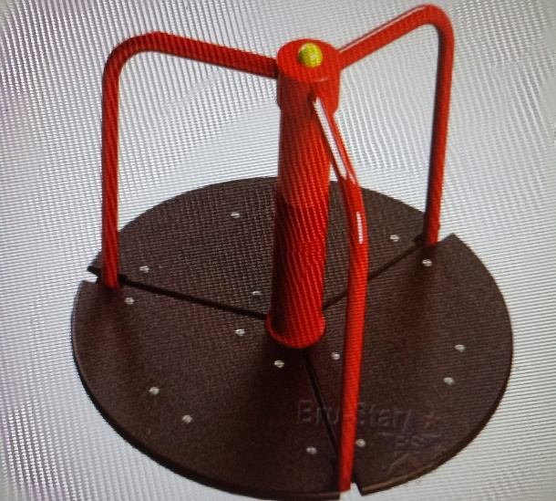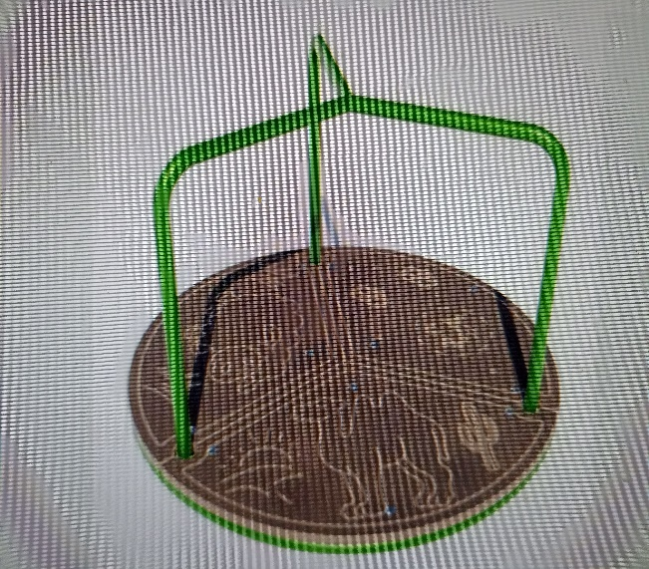

3. | Maža karuselė | Vientisas įrenginys, skirtas 3-10 metų amžiaus vaikams. Tinkamas montuoti lauke (pardengtas specialiais polemirizuotais dažais atspariais išoriniams veiksniams, ultravioletinei spinduliuotei, krituliams, temperatūros svyravimams.
3. | Maža karuselė | Įrenginio atramos pagamintos iš aukštos kokybės metalo dažyto milteliniu būdu.
3. | Maža karuselė | Kitos įrenginio dalys pagamintos iš faneros ir vandeniui ir saulei atspariais dažais.
3. | Maža karuselė | Žaidimų kompleksas tvirtinamas taip, kad atitiktų visus gamintojo ir saugumo keliamus reikalavimus
3. | Karuselės matmenys ir sudedamosios dalys | Saugos zona |  | 15 - 24 m2
3. | Karuselės matmenys ir sudedamosios dalys | Pagrindo diametras | 880mm–900 mm
3. | Karuselės matmenys ir sudedamosios dalys | Aukštis | 600mm-720mm
3. | Karuselės matmenys ir sudedamosios dalys | Pagrindas skirtas suptis nedaugiau nei 4 vaikams vienu metu |  | Ne mažiau 1 vnt.
3. | Karuselės matmenys ir sudedamosios dalys | Rankena |  | Ne mažiau 3 vnt.
Žaidimų įrenginys Nr. 4, Muzikos instrumentas DIO697.2 arba analogas

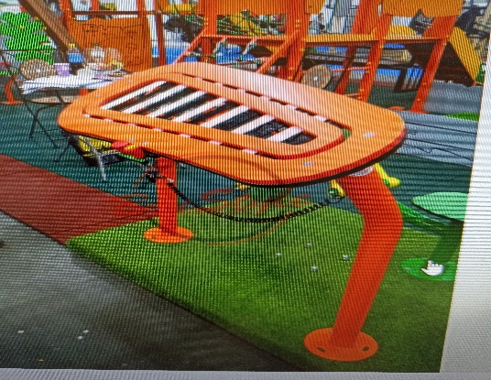

 | Muzikos instrumentas Nr. 1 | Vientisas įrenginys, skirtas įvairaus amžiaus vaikams;
 | Muzikos instrumentas Nr. 1 | Įrenginys pagamintas iš aukštos kokybės metalo arba iš nerūdijančio plieno ir HDPE plokštės
 | Muzikos instrumentas Nr. 1 | Metalinės konstrukcijos padengiamos milteliniais dažais, tai netaikoma nerūdijančio plieno konstrukcijoms
 | Muzikos instrumentas Nr. 1 | Muzikos instrumentas tvirtinamas į žemę taip, kad atitiktų visus gamintojo ir saugumo keliamus reikalavimus
 | Muzikos instrumento matmenys ir sudedamosios dalys | Plotis | Ne mažiau nei 150 mm
 | Muzikos instrumento matmenys ir sudedamosios dalys | Ilgis | Ne mažiau nei 900 mm
 | Muzikos instrumento matmenys ir sudedamosios dalys | Aukštis | Ne mažiau nei 1000 mm
 | Muzikos instrumento matmenys ir sudedamosios dalys | Metalinės mušamosios lazdelės |  | Ne mažiau 8 vnt.
 | Muzikos instrumento matmenys ir sudedamosios dalys | Lazdelės groti muzikos instrumentu |  | Ne mažiau 2 vnt.
 | Muzikos instrumento matmenys ir sudedamosios dalys | Įrenginio gamyboje nenaudojama mediena ir fanera
Žaidimų įrenginys Nr. 5, Muzikos instrumentas DIO697.3 arba analogas

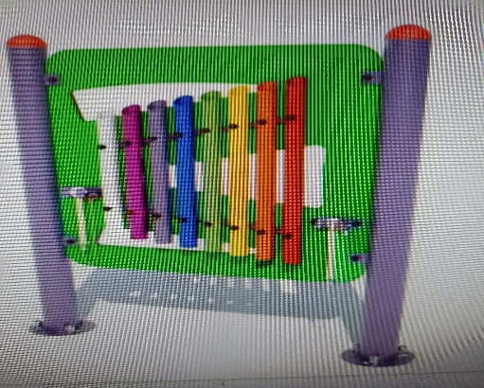

 |  | Įrenginys pagamintas iš aukštos kokybės metalo arba iš nerūdijančio plieno ir HDPE plokštės
 |  | Metalinės konstrukcijos padengiamos milteliniais dažais, tai netaikoma nerūdijančio plieno konstrukcijoms
 |  | Muzikos instrumentas tvirtinamas į žemę taip, kad atitiktų visus gamintojo ir saugumo keliamus reikalavimus
 |  | Muzikos instrumento matmenys: | Plotis | Ne mažiau nei 150 mm
 | Muzikos instrumento matmenys ir sudedamosios dalys | Plotis | Ne mažiau nei 400 mm
 | Muzikos instrumento matmenys ir sudedamosios dalys | Ilgis | Ne mažiau nei 1000 mm
 | Muzikos instrumento matmenys ir sudedamosios dalys | Aukštis | Ne mažiau nei 900 mm
 | Muzikos instrumento matmenys ir sudedamosios dalys | Metalinės mušamosios lazdelės |  | Ne mažiau 14 vnt.
 | Muzikos instrumento matmenys ir sudedamosios dalys | Lazdelės groti muzikos instrumentu |  | Ne mažiau 2 vnt.
 | Muzikos instrumento matmenys ir sudedamosios dalys | Įrenginio gamyboje nenaudojama mediena ir fanera
Liejamos dangos aikštelės (100 m2) įrengimas
 | Liejama guminė apsauginė danga | Liejamos gumos pagrindo plotas ir gylis turi atitikti siūlomos įrangos apsaugos zonos ir kritimo aukščiui | Aikštelės matmenis derinti pagal esamą situaciją ir pagal žaidimo įrenginių nustatytas saugos zonas. | 100 m²
 | Liejama guminė apsauginė danga | Apsauginė danga turi būti paruošiama nuimant 25 cm žemės sluoksnį, jį užpildant nemažiau 15 cm plauto žvyro sluoksniu ir nemažiau 5 cm atsijų sluoksniu. Pagrindas sutankinamas vibroplokšte. Liejama danga turi susidėti iš nemažiau kaip 3 cm storio SBR juodų granulių ir 1 cm spalvotų SBR ir EPDM granulių. Bendra liejamos dangos storis nemažiau 4 cm. Spalva derinama su užsakovu. Į darbų kainą turi būti įtraukas visos reikalingos medžiagos dangos paruošimui, susidariusių atliekų utilizavimas ir kiti būtini darbai tinkamai apruošti dangą.
 | Spalvotos aplikacijos dangoje
Siekiant suteikti žaidimų aikštelei žaismingumo turi būti panaudotos gyvūnų aplikacijos.
Ant liejamos dangos apatinio sluoksnio reikalinga užklijuoti 1 cm storio spalvotų EPDM granulių aplikacijas (4 vnt.) sekančiai:

 | Šikšnosparnis  C2-02A-07 |  | 50 x 100 cm (± 1 proc.) | 1 vnt.
 | Voverė  C2-03A-59UV |  | 90 x 110 cm (± 1 proc.) | 1 vnt.
 | Lapė  C2-04A-59-UV |  | 90 x 90 cm (± 1 proc.) | 1 vnt.
 | Pelėda  C2-05A-05 |  | 90 x 90 cm (± 1 proc.) | 1 vnt.

